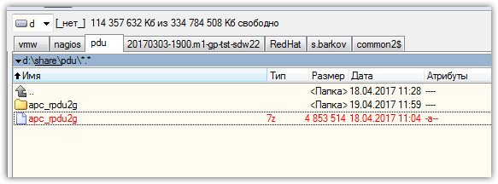
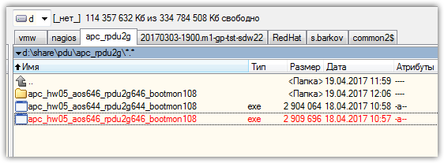

# Just to know - what inside this folder.
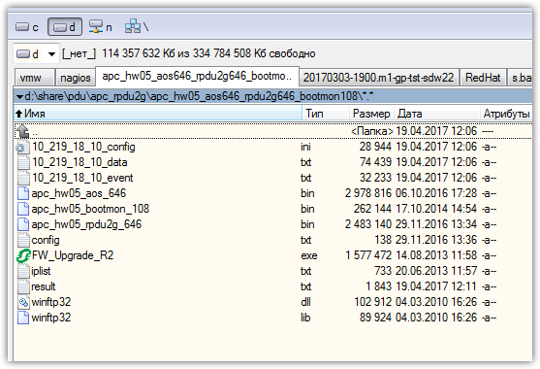

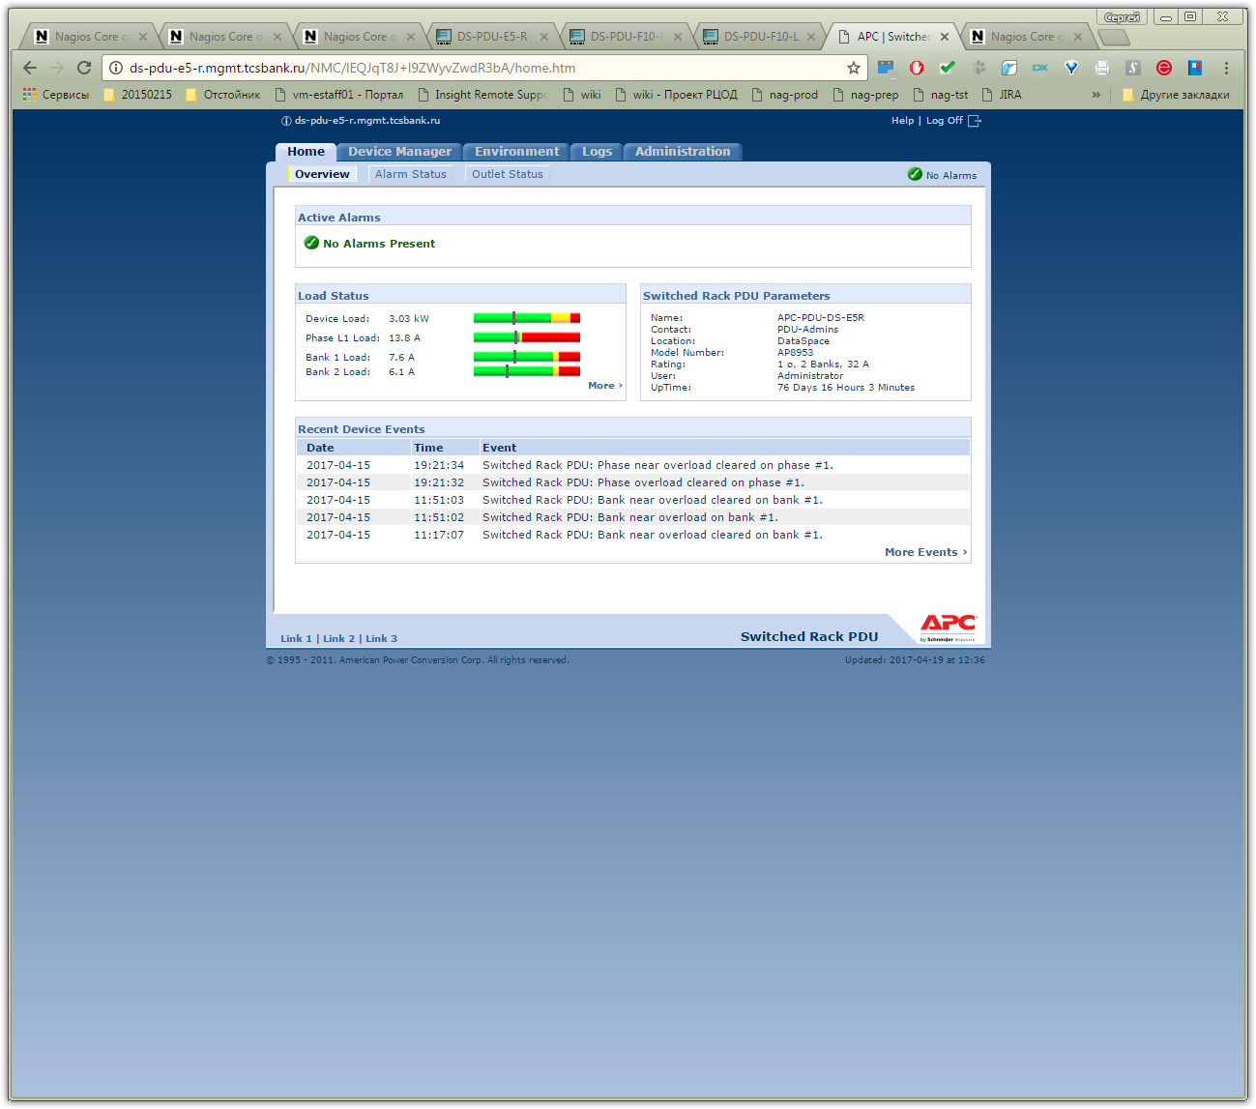
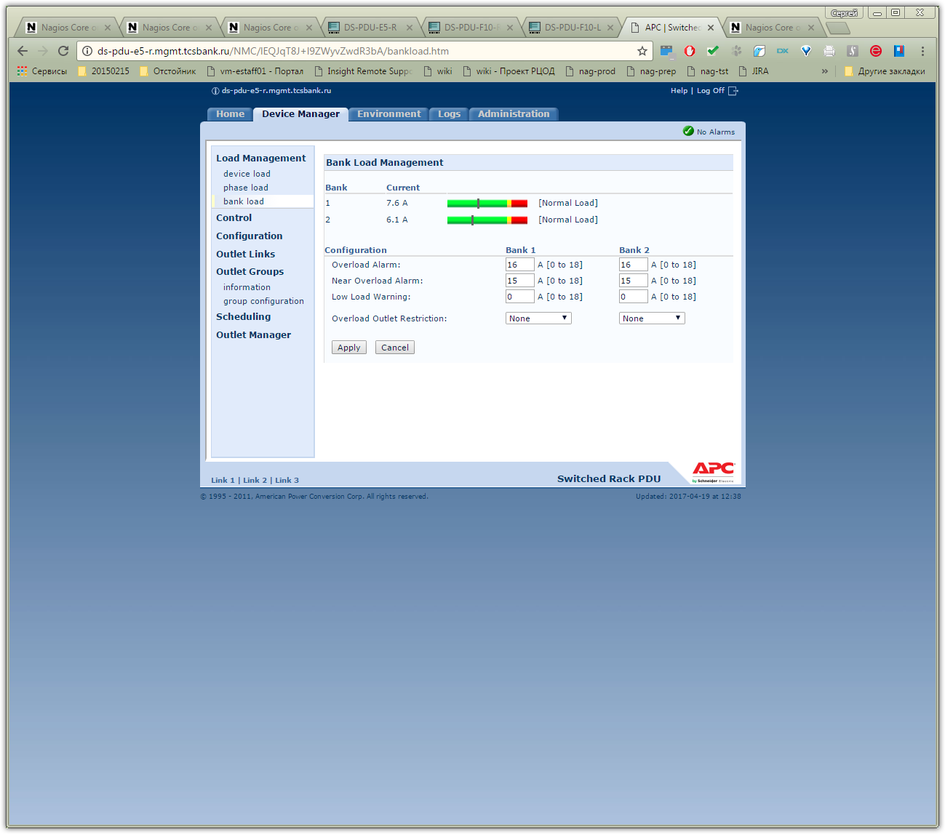

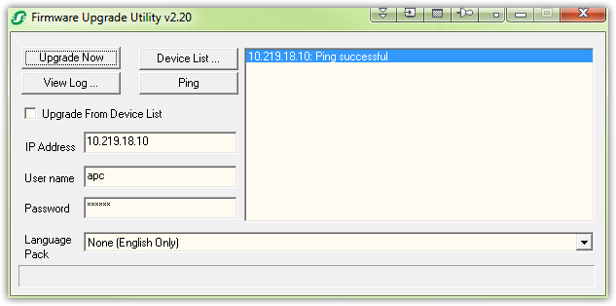

Ping Test 04/19/17 12:00:39
-----------------
[04/19/17 12:00:39] 10.219.18.10: Ping successful

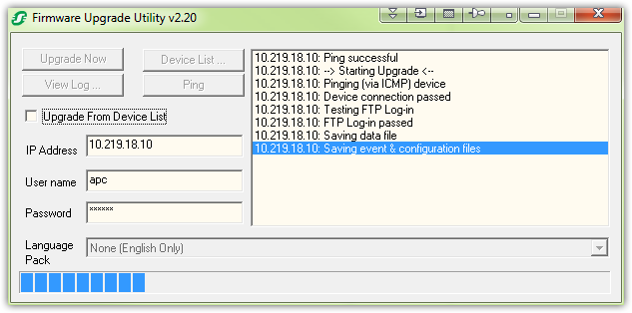

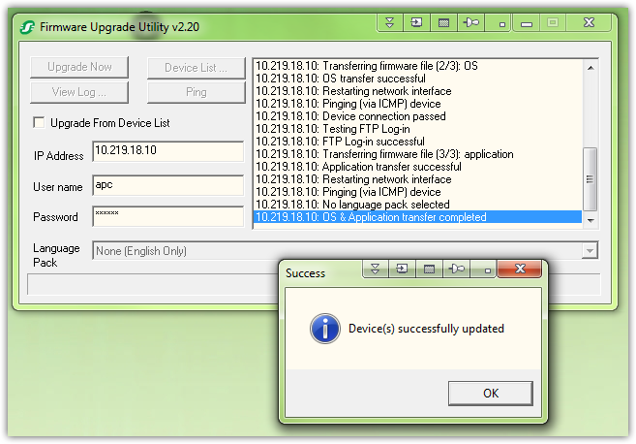

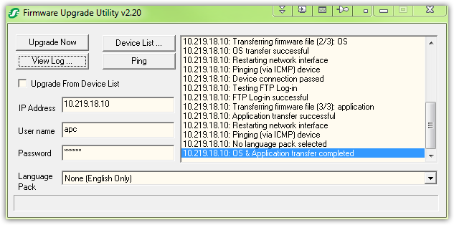

Ping Test 04/19/17 12:00:39
-----------------
[04/19/17 12:00:39] 10.219.18.10: Ping successful

Starting Upgrade 04/19/17 12:06:12
-----------------
[04/19/17 12:06:12] 10.219.18.10: Pinging (via ICMP) device
[04/19/17 12:06:12] 10.219.18.10: Device connection passed
[04/19/17 12:06:13] 10.219.18.10: Testing FTP Log-in
[04/19/17 12:06:17] 10.219.18.10: FTP Log-in passed
[04/19/17 12:06:18] 10.219.18.10: Saving data file
[04/19/17 12:06:23] 10.219.18.10: AOS Prior to firmware transfer: Network Management Card AOS v5.1.4

[04/19/17 12:06:23] 10.219.18.10: APP Prior to firmware transfer: RPDU 2g v5.1.2

[04/19/17 12:06:23] 10.219.18.10: Saving event & configuration files
[04/19/17 12:06:41] 10.219.18.10: Transferring firmware file (1/3): Boot Monitor
[04/19/17 12:06:48] 10.219.18.10: Boot Monitor transfer successful
[04/19/17 12:06:50] 10.219.18.10: Restarting network interface
[04/19/17 12:07:22] 10.219.18.10: Device connection passed
[04/19/17 12:07:24] 10.219.18.10: Testing FTP Log-in
[04/19/17 12:07:24] 10.219.18.10: FTP Log-in passed
[04/19/17 12:07:25] 10.219.18.10: Transferring firmware file (2/3): OS
[04/19/17 12:08:12] 10.219.18.10: OS transfer successful
[04/19/17 12:08:14] 10.219.18.10: Restarting network interface
[04/19/17 12:08:34] 10.219.18.10: Pinging (via ICMP) device
[04/19/17 12:09:22] 10.219.18.10: Device connection passed
[04/19/17 12:09:23] 10.219.18.10: Testing FTP Log-in
[04/19/17 12:09:24] 10.219.18.10: FTP Log-in successful
[04/19/17 12:09:25] 10.219.18.10: Transferring firmware file (3/3): application
[04/19/17 12:10:07] 10.219.18.10: Restarting network interface
[04/19/17 12:10:17] 10.219.18.10: Pinging (via ICMP) device
[04/19/17 12:10:24] 10.219.18.10: No language pack selected
[04/19/17 12:10:24] 10.219.18.10: OS & Application transfer completed

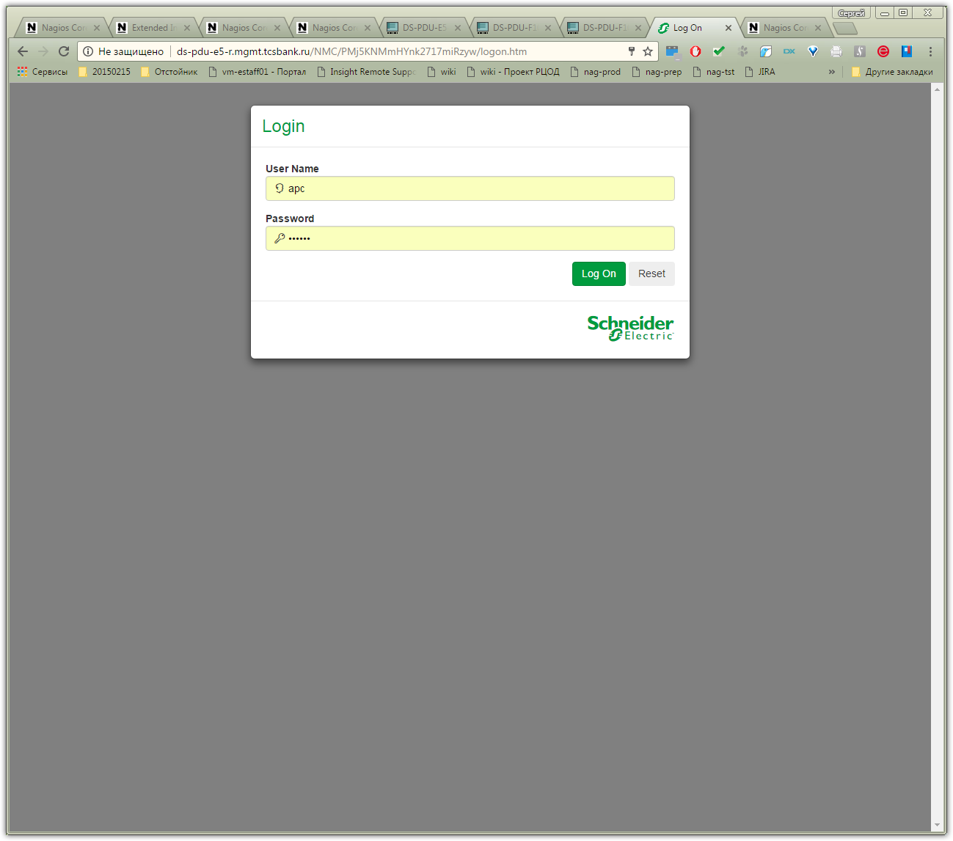

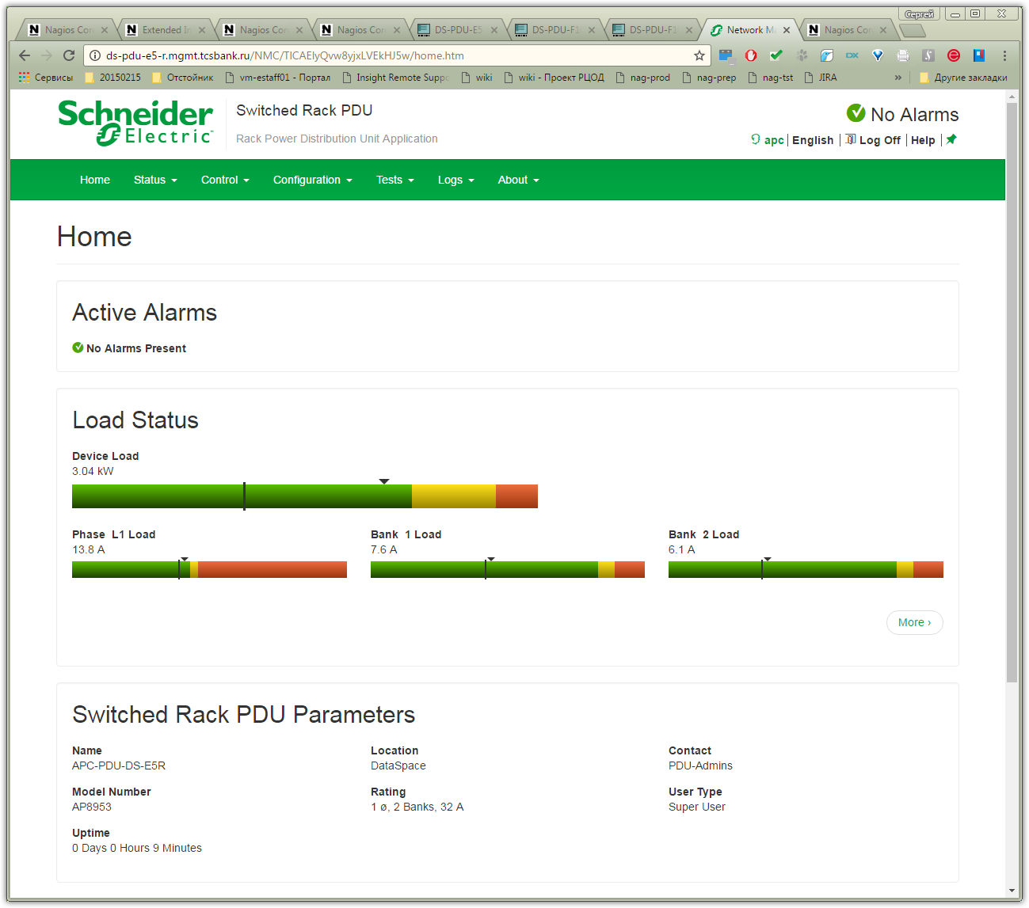
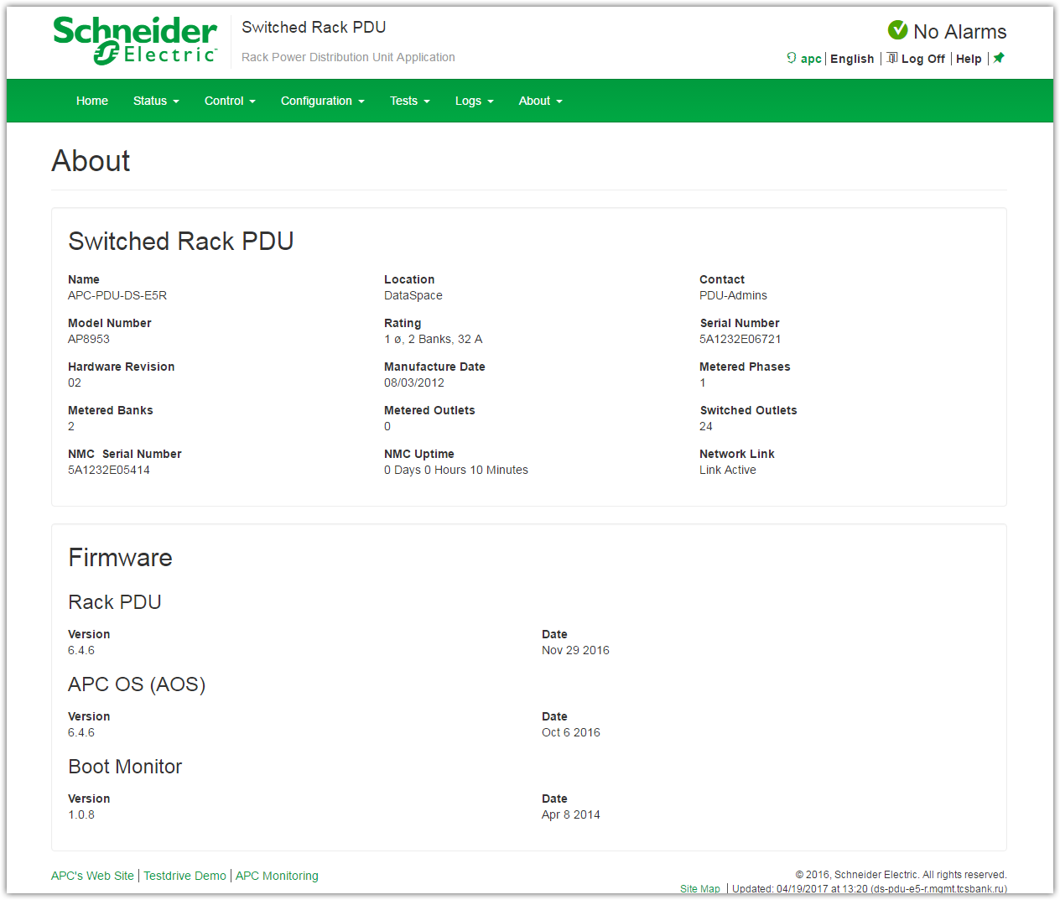
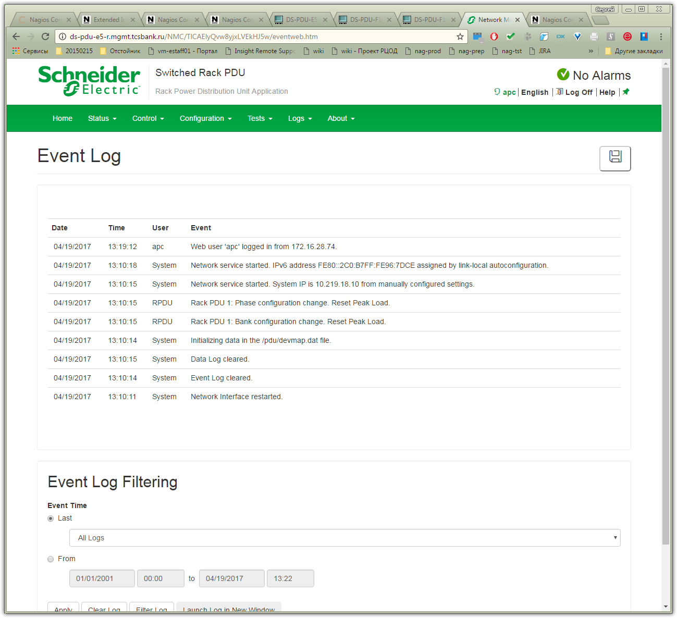
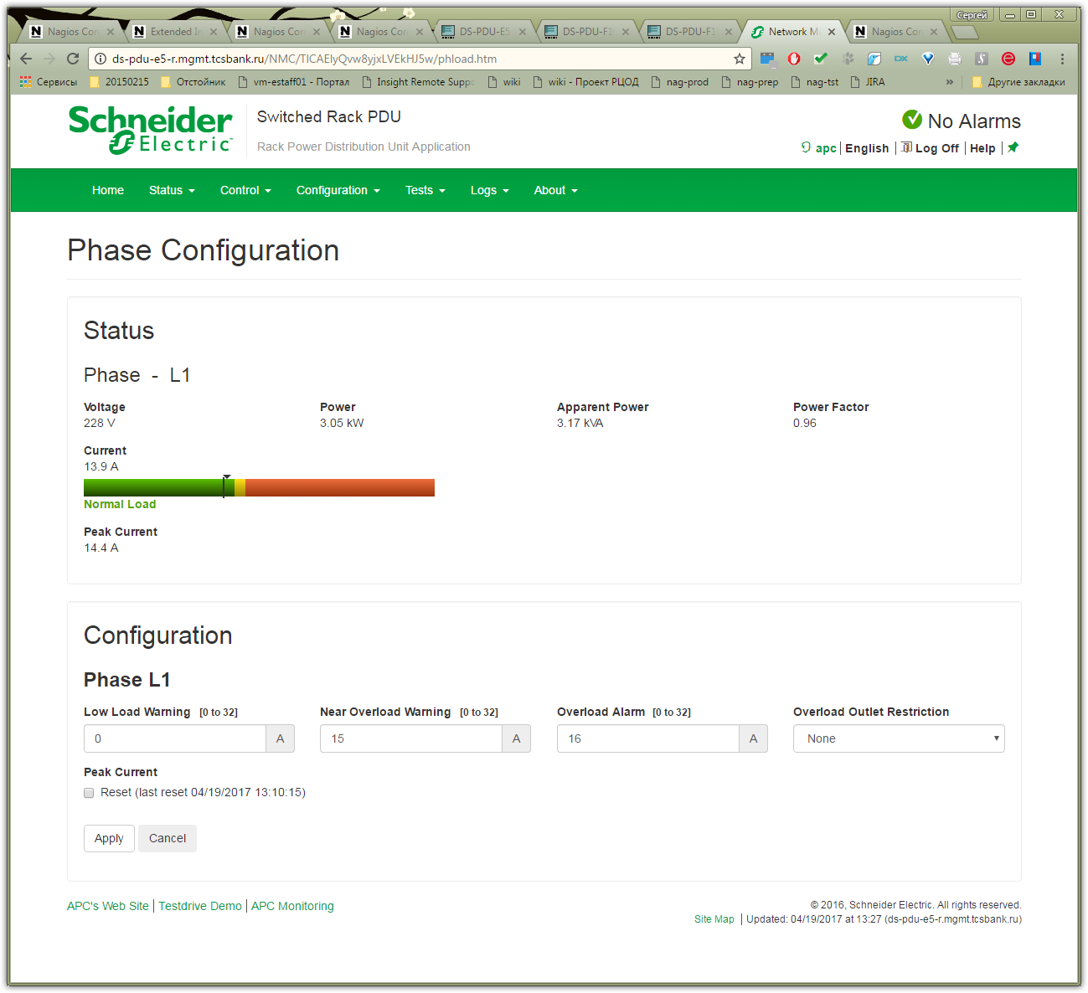

From: Belogrud Sergey Vladimirovich
Sent: Wednesday, April 19, 2017 12:40 PM
To: Shkrebela Mikhail Sergeevich
Cc: Gnitiev Viktor; Terentev Aleksey
Subject: RE: диагностика PDU – E5-R,F10-R,F10-L

Обновил firmware.

Ping Test 04/19/17 12:00:39
-----------------
[04/19/17 12:00:39] 10.219.18.10: Ping successful

Starting Upgrade 04/19/17 12:06:12
-----------------
[04/19/17 12:06:12] 10.219.18.10: Pinging (via ICMP) device
[04/19/17 12:06:12] 10.219.18.10: Device connection passed
[04/19/17 12:06:13] 10.219.18.10: Testing FTP Log-in
[04/19/17 12:06:17] 10.219.18.10: FTP Log-in passed
[04/19/17 12:06:18] 10.219.18.10: Saving data file
[04/19/17 12:06:23] 10.219.18.10: AOS Prior to firmware transfer: Network Management Card AOS v5.1.4

[04/19/17 12:06:23] 10.219.18.10: APP Prior to firmware transfer: RPDU 2g v5.1.2

[04/19/17 12:06:23] 10.219.18.10: Saving event & configuration files
[04/19/17 12:06:41] 10.219.18.10: Transferring firmware file (1/3): Boot Monitor
[04/19/17 12:06:48] 10.219.18.10: Boot Monitor transfer successful
[04/19/17 12:06:50] 10.219.18.10: Restarting network interface
[04/19/17 12:07:22] 10.219.18.10: Device connection passed
[04/19/17 12:07:24] 10.219.18.10: Testing FTP Log-in
[04/19/17 12:07:24] 10.219.18.10: FTP Log-in passed
[04/19/17 12:07:25] 10.219.18.10: Transferring firmware file (2/3): OS
[04/19/17 12:08:12] 10.219.18.10: OS transfer successful
[04/19/17 12:08:14] 10.219.18.10: Restarting network interface
[04/19/17 12:08:34] 10.219.18.10: Pinging (via ICMP) device
[04/19/17 12:09:22] 10.219.18.10: Device connection passed
[04/19/17 12:09:23] 10.219.18.10: Testing FTP Log-in
[04/19/17 12:09:24] 10.219.18.10: FTP Log-in successful
[04/19/17 12:09:25] 10.219.18.10: Transferring firmware file (3/3): application
[04/19/17 12:10:07] 10.219.18.10: Restarting network interface
[04/19/17 12:10:17] 10.219.18.10: Pinging (via ICMP) device
[04/19/17 12:10:24] 10.219.18.10: No language pack selected
[04/19/17 12:10:24] 10.219.18.10: OS & Application transfer completed

Сергей Белогруд
Старший системный администратор
Тел.: +7 495 648-10-00, доб. 2173

From: Belogrud Sergey Vladimirovich
Sent: Tuesday, April 18, 2017 12:43 PM
To: Shkrebela Mikhail Sergeevich
Cc: Gnitiev Viktor; Terentev Aleksey
Subject: RE: диагностика PDU – E5-R,F10-R,F10-L

Переговорил с Виктором.
В принципе в любое время.
Ни на что повлиять не должно. Тем более, что несколько дней назад проводилась проверка электропитания в дата-центре.
У сетевиков ещё спрошу (E5 - их стойка).

Сергей Белогруд
Старший системный администратор
Тел.: +7 495 648-10-00, доб. 2173

From: Shkrebela Mikhail Sergeevich
Sent: Tuesday, April 18, 2017 12:32 PM
To: Belogrud Sergey Vladimirovich; Terentev Aleksey
Cc: Gnitiev Viktor
Subject: Re: диагностика PDU – E5-R,F10-R,F10-L

Алексей, подскажи Сергею когда можно обновлять pdu.
Михаил
On 18 Апр 2017 г. 11:29, Belogrud Sergey Vladimirovich <s.belogrud@tinkoff.ru> wrote:
Ммм, правда у меня нет диска «O:» на рабочей станции… J
Лучше писать так: \\v6250-ds\common2$\Pdu\

Когда попытаться обновить?

Сергей Белогруд
Старший системный администратор
Тел.: +7 495 648-10-00, доб. 2173

From: Shkrebela Mikhail Sergeevich
Sent: Tuesday, April 18, 2017 11:24 AM
To: Belogrud Sergey Vladimirovich
Cc: Gnitiev Viktor
Subject: RE: диагностика PDU – E5-R,F10-R,F10-L

O:\Pdu

From: Belogrud Sergey Vladimirovich
Sent: Monday, April 17, 2017 7:25 PM
To: Shkrebela Mikhail Sergeevich <m.shkrebela@tinkoff.ru>
Cc: Gnitiev Viktor <v.gnitiev@tinkoff.ru>
Subject: RE: диагностика PDU – E5-R,F10-R,F10-L

Тогда ждём ответ.
Спасибо.

Сергей Белогруд
Старший системный администратор
Тел.: +7 495 648-10-00, доб. 2173

From: Shkrebela Mikhail Sergeevich
Sent: Monday, April 17, 2017 7:21 PM
To: Belogrud Sergey Vladimirovich
Cc: Gnitiev Viktor
Subject: RE: диагностика PDU – E5-R,F10-R,F10-L

В АРС.

From: Belogrud Sergey Vladimirovich
Sent: Monday, April 17, 2017 6:47 PM
To: Shkrebela Mikhail Sergeevich <m.shkrebela@tinkoff.ru>
Cc: Gnitiev Viktor <v.gnitiev@tinkoff.ru>
Subject: RE: диагностика PDU – E5-R,F10-R,F10-L

И что там – что-нибудь техподдержка ответила? Когда обещали ответить?
Техподдержка-то наша, кстати, или может сразу APC’шная?

Сергей Белогруд
Старший системный администратор
Тел.: +7 495 648-10-00, доб. 2173

From: Shkrebela Mikhail Sergeevich
Sent: Monday, April 17, 2017 12:17 PM
To: Belogrud Sergey Vladimirovich
Cc: Gnitiev Viktor
Subject: RE: диагностика PDU – E5-R,F10-R,F10-L

Запросил у техподдержки

From: Belogrud Sergey Vladimirovich
Sent: Monday, April 17, 2017 11:44 AM
To: Shkrebela Mikhail Sergeevich <m.shkrebela@tinkoff.ru>
Cc: Gnitiev Viktor <v.gnitiev@tinkoff.ru>
Subject: RE: диагностика PDU – E5-R,F10-R,F10-L

Миша, у тебя получается скачать что-нибудь?

У меня вот это выходит:

Пробую так:

http://www.apc.com/shop/ru/ru/products/-2G-0U-32-A-230-21-C13-3-C19/P-AP8953

И привет… от McAfee…

Сергей Белогруд
Старший системный администратор
Тел.: +7 495 648-10-00, доб. 2173

From: Shkrebela Mikhail Sergeevich
Sent: Monday, April 17, 2017 11:27 AM
To: Gnitiev Viktor; Belogrud Sergey Vladimirovich
Cc: Terentev Aleksey; Leonov Aleksey Vladimirovich
Subject: RE: диагностика PDU – E5-R,F10-R,F10-L

прошивки

http://www.apc.com/shop/ru/ru/products/-2G-0U-32-A-230-21-C13-3-C19/P-AP8953

From: Shkrebela Mikhail Sergeevich
Sent: Friday, April 14, 2017 9:04 PM
To: Gnitiev Viktor <v.gnitiev@tinkoff.ru>; Belogrud Sergey Vladimirovich <s.belogrud@tinkoff.ru>
Cc: Terentev Aleksey <a.terentyev@tinkoff.ru>; Leonov Aleksey Vladimirovich <a.leonov@tinkoff.ru>
Subject: RE: диагностика PDU – E5-R,F10-R,F10-L

Коллеги, добрый день!

1) сегодня были сообщения о превышении тока по 1 банку.
В логе PDU перегрузок нет
В графике превышение 8А есть

Вслед за сообщением через Нагиос о превышении тока идет сообщение UNKNOWN(вложения).

2) 5/04 в логе PDU перегрузка 1 банка (ранее тоже такие сообщения есть).
Графика уже нет но скорее всего перегрузка была.
Но по настройкам перегрузка банка после 16 А

Замечена особенность – значения выше 8А PDU через нагиос не выдает.
Скорее всего глюк в прошивке.
Вероятно PDU считает что банк у нее 8А и больше быть не может – и присылает сообщение о перегрузке и UNKNOWN вместо значения тока.

Должно лечиться обновлением прошивки.

С уважением,

Михаил Шкребела
Главный инженер

1-й Волоколамский проезд, дом 10, стр. 1
Москва, 123060, Россия
Тел.: +7 (495) 648 1000
Факс: +7 (495) 645 5909
E-mail: m.shkrebela@tinkoff.ru
www.tinkoff.ru

Это электронное письмо строго конфиденциально (включая все вложения). Данная информация предназначена только для получателя(ей). Если Вы не являетесь получателем, Вы не вправе каким бы то ни было образом читать, копировать, использовать или хранить данное сообщение. Просьба немедленно его удалить. Если Вы получили его по ошибке, пожалуйста, свяжитесь с Тинькофф Банком по т. +7 495 648 1000.

From: Shkrebela Mikhail Sergeevich
Sent: Thursday, April 13, 2017 7:47 PM
To: Gnitiev Viktor <v.gnitiev@tinkoff.ru>; Belogrud Sergey Vladimirovich <s.belogrud@tinkoff.ru>
Cc: Terentev Aleksey <a.terentyev@tinkoff.ru>; Leonov Aleksey Vladimirovich <a.leonov@tinkoff.ru>
Subject: RE: диагностика PDU – E5-R,F10-R,F10-L

Он откручивал уже 5.04.

Проблемы пошли раньше.

Михаил

From: Gnitiev Viktor
Sent: Thursday, April 13, 2017 6:52 PM
To: Belogrud Sergey Vladimirovich <s.belogrud@tinkoff.ru>; Shkrebela Mikhail Sergeevich <m.shkrebela@tinkoff.ru>
Cc: Terentev Aleksey <a.terentyev@tinkoff.ru>; Leonov Aleksey Vladimirovich <a.leonov@tinkoff.ru>
Subject: RE: диагностика PDU – E5-R,F10-R,F10-L

По моей наводке, Алексей Леонов откручивал лимиты warning/critical внутри PDU.
Было предположение, что что-то происходит в момент перехода через эти уровни.

Речь про это:

Где именно он это делал, не помню. Наверное лучше его подождать.

Виктор Гнитиёв
Старший системный администратор
Тел.: +7 495 648-10-00, доб. 2065

From: Belogrud Sergey Vladimirovich
Sent: Thursday, April 13, 2017 6:47 PM
To: Gnitiev Viktor <v.gnitiev@tinkoff.ru>; Shkrebela Mikhail Sergeevich <m.shkrebela@tinkoff.ru>
Cc: Terentev Aleksey <a.terentyev@tinkoff.ru>; Leonov Aleksey Vladimirovich <a.leonov@tinkoff.ru>
Subject: RE: диагностика PDU – E5-R,F10-R,F10-L

Добрый день.

Может-ли так быть, что кто-то вспомнит, что в районе 03.04.2017 что-то кем-то делалось, что определённо могло повлиять на появление в nagios ошибок вида 'SERVICE UNKNOWN (HARD)' на PDU: DS-PDU-E5-R, DS-PDU-F10-L, DS-PDU-F10-R.
Странным образом на этих PDU зафиксированы ошибки начиная именно с этой даты (я смотрел события в nagios за последние 31 день).
На PDU DS-PDU-F10-L, DS-PDU-F10-R ошибки разовые.
А вот на DS-PDU-E5-R, конкретно по проверке 'current bank1 A' таких ошибок 26 шт с 03.04.2017 по 12.04.2017.

На DS-PDU-E5-R на сервисах 'current bank1 A' и 'current bank2 A' за 31 день зафиксированы состояния 'SERVICE UNKNOWN (HARD)' только на одном из сервисов - это 'current bank1 A'. Причём таких состояний зафиксировано 26 шт. и начались они в уже изветсную дату 03.04.2017.
# Service 'current bank1 A' On Host 'DS-PDU-E5-R'
# 13-03-2017 17:42:09 to 13-04-2017 17:42:09
# Duration: 31d 0h 0m 0s
03-04-2017 10:37:21 03-04-2017 10:47:21 0d 0h 10m 0s SERVICE UNKNOWN (HARD) No valid data returned
...

На DS-PDU-F10-L на сервисах 'current bank1 A' и 'current bank2 A' за 31 день зафиксировано суммарно лишь одно состояние 'SERVICE UNKNOWN (HARD)'.
# Service 'current bank1 A' On Host 'DS-PDU-F10-L'
# 13-03-2017 12:28:21 to 13-04-2017 12:28:21
# Duration: 31d 0h 0m 0s
# Service 'current bank2 A' On Host 'DS-PDU-F10-L'
# 13-03-2017 12:30:10 to 13-04-2017 12:30:10
# Duration: 31d 0h 0m 0s
03-04-2017 10:52:32 03-04-2017 11:02:32 0d 0h 10m 0s SERVICE UNKNOWN (HARD) No valid data returned

На DS-PDU-F10-R на сервисах 'current bank1 A' и 'current bank2 A' за 31 день зафиксировано только одно состояние 'SERVICE UNKNOWN (HARD)'.
# Service 'current bank1 A' On Host 'DS-PDU-F10-R'
# 13-03-2017 12:26:21 to 13-04-2017 12:26:21
# Duration: 31d 0h 0m 0s
04-04-2017 12:43:35 04-04-2017 12:53:35 0d 0h 10m 0s SERVICE UNKNOWN (HARD) No valid data returned
# Service 'current bank2 A' On Host 'DS-PDU-F10-R'
# 13-03-2017 12:23:51 to 13-04-2017 12:23:51
# Duration: 31d 0h 0m 0s
03-04-2017 12:10:06 03-04-2017 12:30:06 0d 0h 20m 0s SERVICE UNKNOWN (HARD) No valid data returned

Сергей Белогруд
Старший системный администратор
Тел.: +7 495 648-10-00, доб. 2173

From: Leonov Aleksey Vladimirovich
Sent: Wednesday, April 05, 2017 2:43 PM
To: Gnitiev Viktor; Terentev Aleksey; Belogrud Sergey Vladimirovich
Cc: Shkrebela Mikhail Sergeevich
Subject: RE: диагностика PDU – E5-R,F10-R,F10-L

Открутил.

Было:

Стало:

Алексей Леонов
Администратор серверных комплексов
Тел.: +7 495 648-10-00, доб. 2536

From: Gnitiev Viktor
Sent: Wednesday, April 5, 2017 2:15 PM
To: Leonov Aleksey Vladimirovich <a.leonov@tinkoff.ru>; Terentev Aleksey <a.terentyev@tinkoff.ru>; Belogrud Sergey Vladimirovich <s.belogrud@tinkoff.ru>
Cc: Shkrebela Mikhail Sergeevich <m.shkrebela@tinkoff.ru>
Subject: RE: диагностика PDU – E5-R,F10-R,F10-L

Есть «странная» мысль:
Если проблема в «уровнях критичности», выставленных на самих PDU, то их можно открутить в потолок.
Оповещения от PDU мы все равно отключили, ориентируемся только на Нагиос.

Лично для меня, вероятность связи «ошибок связи» с «уровнями критичности» близка к нулю, но…

Виктор Гнитиёв
Старший системный администратор
Тел.: +7 495 648-10-00, доб. 2065

From: Leonov Aleksey Vladimirovich
Sent: Wednesday, April 5, 2017 2:11 PM
To: Terentev Aleksey <a.terentyev@tinkoff.ru>; Belogrud Sergey Vladimirovich <s.belogrud@tinkoff.ru>
Cc: Shkrebela Mikhail Sergeevich <m.shkrebela@tinkoff.ru>; Gnitiev Viktor <v.gnitiev@tinkoff.ru>
Subject: RE: диагностика PDU – E5-R,F10-R,F10-L

Хочу сразу обратить внимание на локализацию проблемы для правой е5 – 1ый банк (сама пду на все остальные запросы отвечает корректно, что исключает проблему с коннективити), на котором, в настоящее время, нагрузка близка к «критическим» 8ми амперам.

Алексей Леонов
Администратор серверных комплексов
Тел.: +7 495 648-10-00, доб. 2536

From: Terentev Aleksey
Sent: Wednesday, April 5, 2017 1:07 PM
To: Belogrud Sergey Vladimirovich <s.belogrud@tinkoff.ru>
Cc: Shkrebela Mikhail Sergeevich <m.shkrebela@tinkoff.ru>; Leonov Aleksey Vladimirovich <a.leonov@tinkoff.ru>; Gnitiev Viktor <v.gnitiev@tinkoff.ru>
Subject: диагностика PDU – E5-R,F10-R,F10-L

В связи с появившимися сообщениями «No valid data returned» , после 03.04.2017, провести диагностику и исправление в отношении PDU DataSpace, указанных ниже – E5-R,F10-R,F10-L .

1) Внести данные по коммутации 1гб интерфейсов pdu в racktables.
2) Попробовать перезагрузить управление pdu.
3) Проверить локализацию проблемы со стороны Ethernet-свитча, проверить возможность влияние возможных проводимых работ на сети.
4) Проверить локализацию проблемы на Nagios, последние изменения конфигурации.
5) Проверить локализацию проблемы по времени, может связано с нагрузкой на pdu или свитче.
6) Проверить наличие новых прошивок, если есть – обновить (конфиг сохранить-восстановить).
7) Если нет новых прошивок, пере-прошить еще раз старой.

// servicedesk, unix-admins, Белогруд С. //

С уважением,

Алексей Терентьев
Руководитель отдела

